МДК 01.01 Основы технологии сварки и сварочное оборудование ГР11СВ
29.04.2020г. Дата проставляется согласно расписания
Подготовить конспект и выполнить задание.
ТЕМА: Выбор источника питания сварочной дуги.
Источник питания сварочной дуги должен обеспечивать надежное зажигание дуги, ее устойчивое горение и регулирование тока.
Первоначально дуга зажигается при соприкосновении электродов, одним из которых является изделие, и при последующем их разведении. При соприкосновении электродов замыкается цепь источника питания, ток которого расплавляет и испаряет металл в месте контакта. При последующем отрыве электрода от изделия в пространстве, заполненном ионизированными газами и парами металла, под действием Напряжения источника возникает электрическая дуга. Она зажигается легче при высоком напряжении источника. Чтобы обеспечить надежное зажигание, напряжение холостого хода источника питания должно быть больше напряжения зажигания дуги. В то же время напряжение холостого хода должно быть безопасным для сварщика.
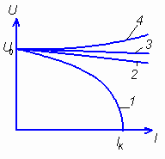
Рис. 1
Внешние характеристики источников питания сварочной дуги:
1 и 2 - круто- и пологопадающая; 3 - жесткая; 4-возрастающая.
Основная характеристика источника - внешняя, представляющая собой зависимость между напряжением на клемах и током, протекающим через сварочную цепь при нагрузке. Внешняя вольт - амперная характеристика (рис.1) может быть крутопадающей 1, пологопадающей 2, жесткой 3 и возрастающей 4. Важным параметром источника наряду с напряжением Uо холостого хода является ток Iк короткого замыкания, который по отношению к номинальному току Iн источника обычно находится в следующих пределах:
1,25< Iк/ Iк<2,
Таким образом, короткое замыкание - один из рабочих режимов при зажигании электрической дуги. Источник питания при этом должен надежно работать.
Устойчивое горение дуги обеспечивается правильным выбором внешней характеристики источника питания (рис. 2). При падающей статической ВАХ 2 дуги источник питания должен иметь еще более крутопадающую внешнюю характеристику 1. Равенство токов и напряжений дуги и источника в этом случае будет в точках А и В. Из них только точка А соответствует устойчивому горению дуги.
прежнего значения I2, т.е. дуга горит устойчиво.
При жесткой статической ВАХ устойчивое горение дуги обеспечивается при использовании источников питания с круто- и пологопадающей внешней характеристикой. При возрастающей статической ВАХ дуги применяют источники с жесткими внешними характеристиками.
Сварочный ток при питании дуги от источника с падающей ВАХ можно регулировать, изменяя полное сопротивление цепи дуги, ее длину, напряжение холостого хода источника питания.
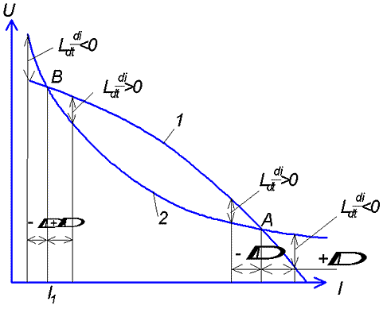
Рис. 2
Внешняя характеристика 1 - источника питания и вольт-амперная 2- дуга.
При изменении полного сопротивления цепи дуги (рис. 4.6) можно уменьшать сварочный ток от номинального значения до значения, соответствующего пересечению статической ВАХ дуги и внешней характеристики источника. При большом полном сопротивлении цепи дуга вообще гореть не будет, так как для любого значения тока напряжение питания будет меньше напряжения, необходимого для горения дуги.

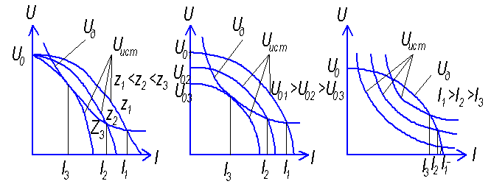
Рис. 4.6.
Регулирование тока (а) изменением полного сопротивления цепи дуги, напряжения (б) холостого хода, длины (в) дуги
При уменьшении напряжения холостого хода источника его внешние характеристики смещаются влево (рис. 4.6, б) и пересекаются со статической ВАХ дуги при меньших значениях тока. Очевидно, что снижать напряжение холостого хода источника можно до значений, при которых обеспечивается зажигание дуги. При увеличении ее длины статические ВАХ смещаются вверх, а точки их пересечения с внешней характеристикой источника будут соответствовать меньшим значениям тока (рис. 4.6, в). При черезмерном увеличении длины дуга погаснет.
Кроме основных требований по обеспечению надежного зажигания, устойчивости горения и регулирования сварочного тока, которые являются общими для всех источников питания сварочной дуги, к источникам переменного тока предъявляются дополнительные требования. Они связаны с их динамическими свойствами, т. е. способностью восстанавливать напряжение в соответствии с изменившимся током. Так, при погасании дуги напряжение должно быстро восстанавливаться до значения зажигания, так как в противном случае повторного зажигания может не произойти и в горении дуги наступят значительные перерывы. Для надежного повторного зажигания дуги переменного тока необходимо увеличивать сварочный ток и напряжение холостого хода источника, а также использовать источники с большой индуктивностью.
От динамических свойств источников переменного тока зависит качество сварочного шва. Быстрое нарастание тока короткого замыкания при касании каплей электродного металла шва приводит к ее разбрызгиванию и ухудшению качества сварочных работ. Для устранения этого в сварочную цепь последовательно с дугой включают дроссель или применяют источники с крутопадающими характеристиками.

4.3 Режимы сварки и работы источников питания сварочной дуги
Швы сварных соединений в зависимости от взаимного расположения деталей подразделяют на стыковые, угловые, тавровые и нахлесточные форма и размеры шва зависят от режима сварки. При ручной дуговой сварке основными параметрами режима являются диаметр электрода, значения тока и напряжения, род и полярность тока скорость сварки.
Для высокой производительности сварочного процесса и получения качественного соединения дуга должна гореть устойчиво. Это зависит от многих факторов, среди которых основное значение имеют характеристики источников питания и наличие в материале свариваемых деталей и электродов - элементов с малым потенциалом ионизации. Для повышения устойчивости горения дуги переменного тока во флюсы вводят элементы с низким потенциалом ионизации - калий, кальций, натрий. Однако ее же на постоянном токе дуга горит надежнее. Поэтому качество сварного шва, выполненного на постоянном токе, выше, чем на переменном.
При выборе значения сварочного тока необходимо помнить, что с его увеличением возрастает количество выделенной теплоты и повышается давление дуги. При этом глубина провара возрастает. Большой ток повышает скорость плавления электрода и приводит к образованию швов с повышенной напряженностью металла.
Значение сварочного тока определяется также видом соединения: тавровые и нахлесточные соединения выполняют большим током по сравнению со стыковым.
Если для работ используют электроды диаметром 1,5...6 мм, что соответствует толщине свариваемого металла 0,5...10 мм, значение рабочего тока ориентировочно можно определить по формуле
I_{св}=Кd_{эл} | (4.7)
где К - коэффициент, зависящий от диаметра электрода и вида покрытия, А/мм;
d_{эл} - диаметр электрода, мм. При этом руководствуются следующими данными:
Таблица 4.1
dэл, мм | 1…2 | 3…4 | 5…6
К, А/мм | 25…30 | 30…45 | 45…60
Большие значения коэффициента К принимают при выполнении в нижнем положении сварных швов. Для получения вертикальных швов сварочный ток уменьшают на 10.. 15 %, а потолочных - на 15 ... 20 %.
С уменьшением диаметра электрода при неизменной силе тока возрастает плотность тока. стабилизируется перемещение.

Выполнить задание:
Определить силу сварочного тока для сварки стали толщиной 8мм в нижнем положении, вертикальном и потолочном положении сварного шва.d_{эл}=4мм.

МДК 01.03 Подготовка металла к сварке ГР11СВ
29.04.2020г. Дата проставляется согласно расписания.
Подготовить конспект
ТЕМА: Опиливание металла. Оборудование и инструмент применяемый при опиливании металла.

ОПИЛИВАНИЕ МЕТАЛЛА

Суть и назначение опиливания. Напильники
Опиливанием называют операцию по снятию припуска с поверхности заготовки с помощью режущего инструмента — напильника. Опиливание может выполняться ручным способом или машинным (на опиловочных станках). Цель опиливания — придание деталям требуемых формы, размеров и заданной шероховатости поверхности. Опиливанием обрабатывают плоскости, выпуклые и вогнутые криволинейные поверхности, пазы и канавки, отверстия любой формы, поверхности, расположенные под различными углами. Точность при опиливании составляет 0,05 мм, а в отдельных случаях — 0,01 мм. Припуски при опиливании обычно небольшие — от 0,5 до 0,025 мм.
Опиливание является одной из самых распространенных и в то же время одной из самых трудоемких операций, выполняемых слесарем. Однако данная операция незаменима при изготовлении различных приспособлений, инструмента, а также при выполнении ремонтных и слесарно-сборочных работ.
Основным слесарным инструментом для опиливания являются напильники. Напильник — стальной закаленный брусок различных профиля и длины, на поверхности которого выполнена насечка.
Конструкция слесарного напильника показана на рис.1. На рабочей части напильника выполнена насечка (режущие зубья). Она может быть образована насеканием (рис. 8.2, а) на специальных пилонасекательных станках с помощью специального зубила, фрезерованием (рис. 8.2, б) на фрезерных станках фрезами, протягиванием (рис. 8.2, в) на протяжных станках специальными протяжками.
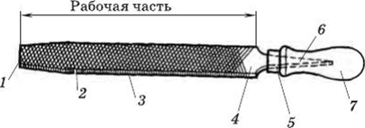
Рис. 1. Основные элементы слесарного напильника:
    - 1 — носок; 2 — ребро; 3 — грань; 4 — пятка; 5 — заплечик;
    - 6 — хвостовик; 7 — ручка
Зуб напильника имеет следующие углы (рис.2, а): передний у, задний а, заострения (3 и резания 8. Величины этих углов зависят от способа получения насечки (рис.2, а, б).
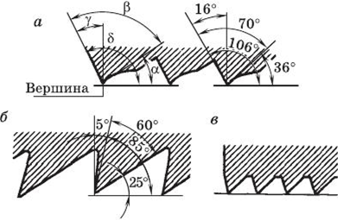
Рис.2. Геометрия напильников: а — с насеченным зубом; б — с отфрезерованным зубом; в — с протянутым зубом
Для геометрии напильника выполняется равенство а + |3 + + у= 90° (или 8 + у= 90°). Напильники изготавливают из стали марок У12, У12А, У13, У13А, 13Х, 14ХФ, ШХ15. Твердость напильника НИС 54.
Напильники подразделяют по крупности насечки, форме насечки, длине и форме бруска, назначению.
По крупности насечки напильники делятся на драчевые (№ 0 и № 1), личные (№ 2 и № 3), бархатные (№ 4 и № 5). Самую крупную насечку имеют драчевые напильники, а самую мелкую — бархатные.
В зависимости от формы насечки бывают напильники с одинарной насечкой, двойной, рашпильной и дуговой.
Напильники с одинарной (простой) насечкой (рис. 3, а) снимают широкую стружку. Их применяют для опиливания мягких металлов и сплавов (цинк, свинец, латунь, алюминий и др.) и неметаллических материалов (дерева).
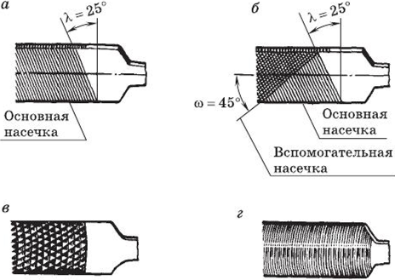
Рис. 3. Виды насечек напильников: а — одинарная; б — двойная; в — рашпильная; г — дуговая
Напильники с двойной (перекрестной) насечкой (рис. 3,6) применяют для опиливания стали, чугуна и твердых материалов. В напильниках с двойной насечкой сначала насекается основная насечка под углом X = 25°, а затем вспомогательная под углом со = 45°. При опиливании основная насечка снимает стружку, а вспомогательная дробит ее. Расстояние между соседними зубьями насечки называется шагом. Шаг основной насечки больше шага вспомогательной. В результате зубья располагаются друг за другом по прямой, составляющей с осью напильника 5°, и при его движении следы зубьев частично перекрывают друг друга, поэтому на обработанной поверхности уменьшается шероховатость, поверхность получается более чистой и гладкой.
По форме бруска напильники делятся на следующие типы:
А — плоские (рис. 4, а);
Б — плоские остроносые (рис. 4, б); применяются для опиливания наружных или внутренних плоских поверхностей;
В — квадратные (рис. 4, в); предназначены для распиливания квадратных, прямоугольных и многоугольных отверстий, а также для опиливания узких плоских поверхностей;
Г — трехгранные (рис 4, г); предназначены для опиливания острых углов величиной 60° и более, а также для заточки пил по дереву;
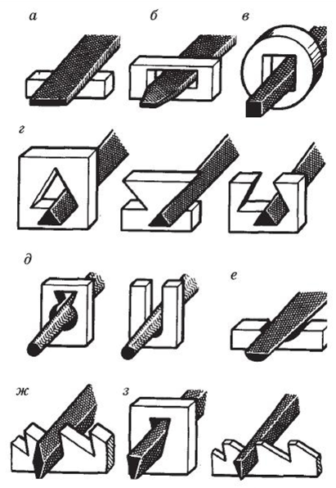
Рис. 4. Формы сечения напильников общего назначения: а — плоский; б — плоский остроносый; в — квадратный; г — трехгранный; д — круглый; е — полукруглый; ж — ромбический; з — ножовочный
Д — круглые (рис. 4, д); применяются для распиливания круглых, овальных отверстий и вогнутых поверхностей небольшого радиуса;
Е — полукруглые (рис.4, в); используются для обработки вогнутых криволинейных поверхностей значительного радиуса и больших круглых отверстий, а также плоскостей, расположенных под углом более 30°;
Ж — ромбические (рис. 4, ж); применяются для опиливания дисков и звездочек, для снятия заусенцев с этих деталей после обработки их на станке, а также опиливания углов свыше 15° и пазов;
3 — ножовочные (рис.4, з); применяются при опиливании внутренних углов, клиновидных канавок, узких пазов, плоскостей в трехгранных, квадратных и прямоугольных отверстиях, а также при изготовлении режущего инструмента.
Машинные напильники (рис.5) применяются для машинного опиливания на опиловочных станках с вращательным движением (борнапильники и дисковые) и с возвратно-поступательным движением (стержневые). Борнапильники — это фасонные головки с насеченными или фрезерованными зубьями.
Их изготавливают цельными с хвостовиком или насадными на оправку. Борнапильники имеют угловую, шаровидную, цилиндрическую, фасонную и другую форму. Ими обрабатывают фасонные поверхности.
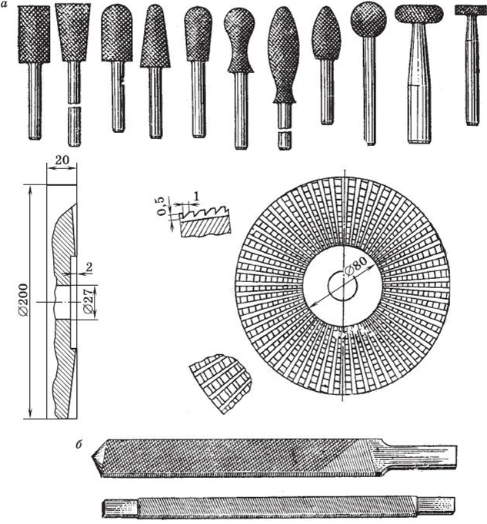
Рис.5. Машинные напильники: а — борнапильники и дисковые напильники; б — стержневые
Дисковые напильники применяют для зачистки отливок, поковок, снятия заусенцев на станках типа наждачных точил. Диск имеет диаметр 150...200 мм и толщину 10. ..20 мм. Зубья фрезерованные или насеченные.
Стержневые напильники закрепляют на опиловочных станках с возвратно-поступательным движением в специальных патронах или в центрах — держателях станка. Эти напильники имеют такие же профили и насечку, как и напильники общего назначения.
Выполнить задание: Ответить на вопросы:
1.Какие напильники применяются для распиливания круглых, овальных отверстий и вогнутых поверхностей небольшого радиуса;
2. Какие напильники применяются для опиливания дисков и звездочек, для снятия заусенцев с этих деталей после обработки их на станке, а также опиливания углов свыше 15° и пазов;
3. Для какого опиливания применяются квадратные и пилообразные напильники.

